«Курский государственный политехнический колледж»
(ОБПОУ «КГПК»)
Курская область, г. Курск
Творческое объединение «Планета творчества»
Номинация «Эко-гид»

Тема работы
Прогулка по историческому Курскому краю
Интерактивная экскурсия

Автор:
Ринкевич Елизавета Александровна, Лукьянов Николай Сергеевич
Научный руководитель:
Калинникова Анна Викторовна
педагог дополнительного образования (ОБПОУ «КГПК»)

г. Курск, 2021
Оглавление
- Введение ………………………………………………………………… 4
- Глава 1 «Природное достояние Курского края»
- Усадьба князей Барятинских (Марьино)………………………………..6
- Дворец для Любимой……………………………………………………..7
- Усадьба Левшиных в Хомутовке………………………………………...8
- Усадьба графа Нелидова………………………………………………….9
- Музей «Усадьба А.А.Фета»……………………………………………..10
- Усадьба Анненковых ……………………………………………………11
- Эко-Парк………………………………………………………………….12
- Глава 2 «Водоемы и водопады Курской области»
- Матвеевский водопад……………………………………………………13
- Озеро Фитиж……………………………………………………………..14
- Курское море……………………………………………………………..15
- Озеро Малино…………………………………………………………….15
- Озеро Маковье…………………………………………………………....16
- Клюквенное озеро………………………………………………………..16
- Цветные озера…………………………………………………………….17
- Линево озеро……………………………………………………………...18
- Глава 3 «Уникальные природные объекты Курского края»
- Плавающий остров……………………………………………………….19
- Урочище «Крутой Лог»………………………………………………….20
- «Флороносные песчаники в близи села Молотычи »………………….21
- Гора Фагор………………………………………………………………..22
- « Лысая гора у села Стужень»…………………………………………..23
- Фатежские воронки неподалеку от деревни Ушаково……………...…24
- Волков Ключ……………………………………………………………..25
- Урочище «Горналь»……………………………………………………..25
- Урочище «Болото «Борки»………………………………………….….26
- Глава 4 «Заповедные места Курского края»
- Стрелецкая степь………………………………………………………..27
- Страна живых ископаемых………………………………………..…....28
- Железногорский дендрологический парк…………………...…………..30
- Парк Щетинка………………………………………………………......…31
- Жерновецкая дача…………………………………………………......…..31
- Гладиолусовый луг……………………………………………………......32
- Карыжский лес…………………………………………………………….32
- Урочище Соловейня……………………………………………………....33
- Глава 5 «Древние городища Курской области»
- Бесединское городище…………………………………………………....34
- Гочевское городище……………………………………………………....35
- Городище Кузина Гора…………………………………………………...36
- Заключение …………………………………………………………....….37
- Литература ……………………………………..……………………..…..38
- Приложение…………………………………………………………….....39

Введение
Курская область – древний живописный край с 1000-летней историей. Современные промышленные постройки соседствуют с памятниками древности, а природные памятники не уступают величием памятникам рукотворным. Был Курск и в подчинении и у Киева, и Нижнего Новгорода, и у Белгорода, и сам впоследствии стал столицей удельного княжества по велению императрицы Екатерины II, уважившей таким образом родину святого старца Серафима Саровского.
Всегда город служил южным форт-постом княжеству московскому и сгорал до основания, а после был заново отстроен. Богатая история наложила отпечаток на архитектуру и устройство современного Курска.
Сегодня это огромное и богатое наследие как для современного общества, так и для потомков. Это реки и озера которые несут в себе таинство и чистоту Курского края. Это природное достояние уникальных природных объектов. Это широкие просторы лесов и заповедные места. Это древние городища с глубокой историей и тайнами.
Курск вобрал в себя всю историю России, гостей города ждут великолепные архитектурные ансамбли, созданные талантливыми мастерами на протяжении долгой и сложной истории города.
Карта Курского края
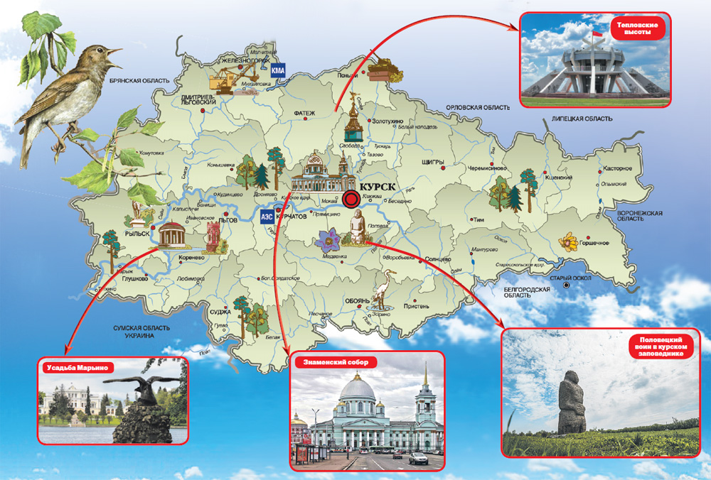
Цель создания Эко-гида состоит в трансляции знаний о ключевых природно-культурных и природно-исторических объектах Курского края.
Задачами составления Эко-гида являются:
- формирование бережного отношения к природному наследию Курского края, как среди жителей, так и среди гостей;
- трансляция и актуализация знаний о природном наследии Курского края
- формирование бережного отношения к истории своего края, историческим памятникам, объектам природы

Глава 1 «Природное достояние родного края»

Усадьба князей Барятинских (Марьино)
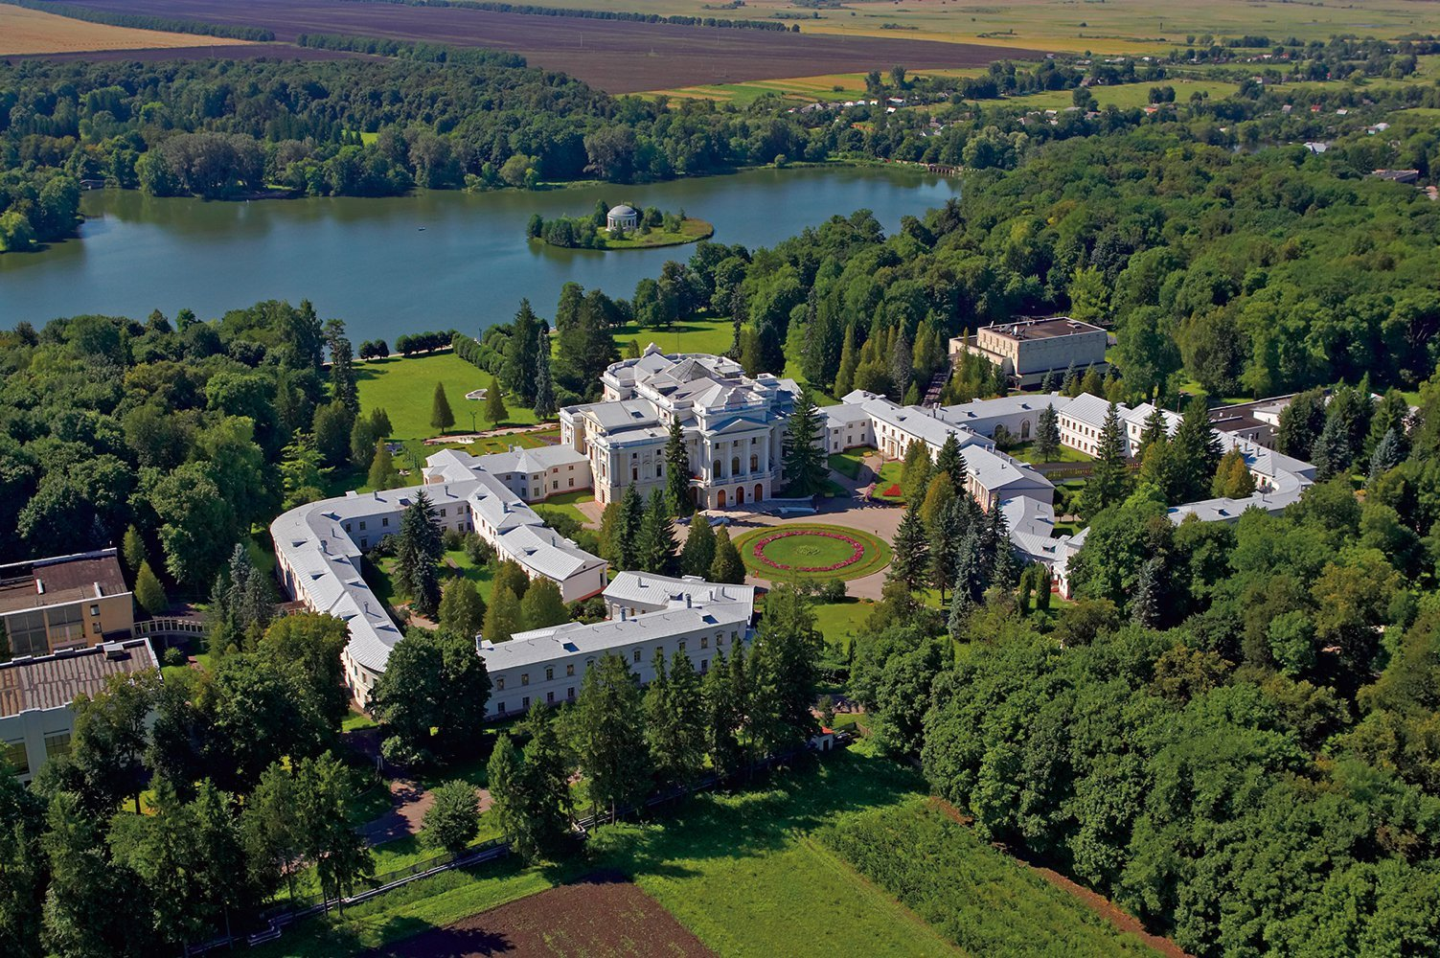
В Курской области недалеко от г. Рыльска есть очень красивое место - старинная усадьба Барятинских с роскошным парком, основанным в 1810 году. У князя И.И. Барятинского были две жены, обе Марии, потому и усадьбу он назвал незатейливо в честь них - Марьино. Первая жена Мария Франциска Деттон, умершей вскоре после рождения дочери, и вторая юная Мария Фёдоровна Келлер.
Княжеский род Барятинских обязывал построить нечто величественное и красивое. На проект был приглашен курский архитектор Карл Гофман. Дом построен на берегу реки Избица, из которой у подножия холма, на котором стоит дом, был устроен Большой Марьинский пруд.
В парке было множество уголков, устроенных для игр детей, был даже заказан специальный флот с флагами, парусами, якорями. Были свои оранжереи, зверинец, для супруги была поставлена кирха. Были посажены разнообразные деревья: лиственница, дуб, каштан, туя, серебристая ель, клён, сосна, смолистые канадские и пирамидальные тополя и многочисленные породы кустарников. Часть деревьев дожила до настоящего времени и бережно сохраняется для последующих поколений.
Дворец для Любимой

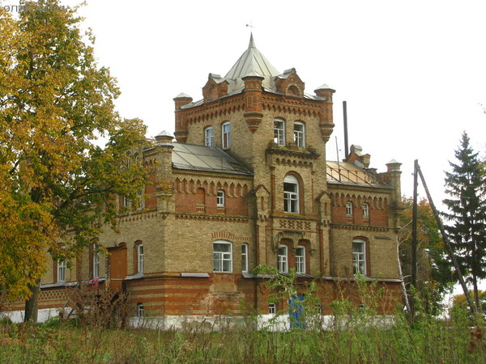

Это поистине романтическое место и история у него особая. В конце XIX века Сафоновка перешла землевладельцу и депутату Курского дворянского собрания Иосифу Викторову, племяннику князя Барятинского. Пожилой Иосиф Тимофеевич влюбился в молодую девушку, по легенде, немку. Уж какими судьбами ее занесло в курские края, неизвестно. Все ухаживания Викторова она отвергла, но напоследок сказала: «Построишь мне дворец, тогда приеду к тебе жить!» Иосиф Тимофеевич нанял рабочих и построил-таки каменный дворец. Однако красавица так и не выполнила своего обещания, не приехала сюда даже для того, чтобы полюбоваться на это творение. Дворец пустовал, а Иосиф Тимофеевич так и не женился, жил рядышком в деревянной избушке со своей маменькой в ожидании возлюбленной. Кстати, каждый кирпичик в здании увенчан инициалами романтичного курского землевладельца «ИВ». Рядом с дворцом водонапорная башня, сады по обеим сторонам аллеи, цветники, хозяйственные постройки, пруд, в котором летом живут лебеди, посаженные буквой «В» вокруг замка кусты сирени и даже фонтан. Удивительно, но дворец благополучно пережил революцию и войны. Сейчас на первом этаже сельская школа. Но любой желающий может войти во дворец, прикоснуться к этим стенам, осмотреть небольшой сельский музей и вспомнить эту удивительную историю.
Усадьба Левшиных в Хомутовке
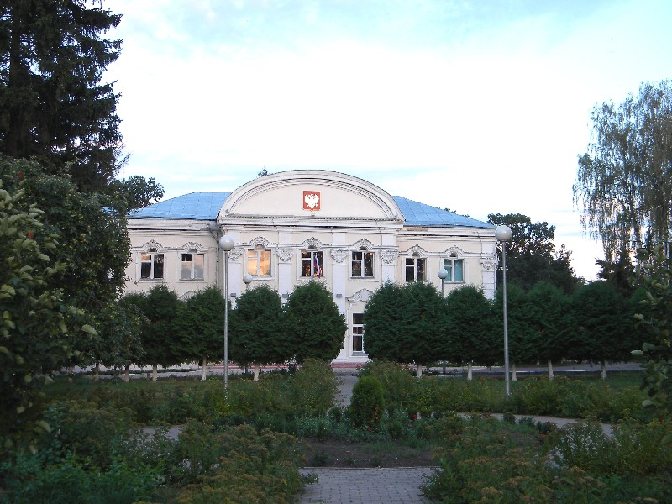

Главной достопримечательностью поселка Хомутовка, безусловно, является усадьба Левшиных, которая практически является ровесницей самого поселка.
Хомутовка была основана как село в 1797 году, сначала населенный пункт назывался Соколовкой. Правивший в то время Павел I даровал село принцессе Бирон – потомку того самого могущественного фаворита императрицы Анны Иоанновны. Следующей хозяйкой Хомутовки стала помещица Брискорн, которая владела суконной фабрикой в селе Прилепы. Затем территория по наследству перешла к её дочери Елизавете Федоровне Левшиной. Следующие наследники Хомутовки также носили фамилию «Левшины».
Так, за имением закрепилось современное название.
В декоре и композиции фасадов дома легко заметить заимствования из петербургских зданий, построенных во время правления Петра I, а потому и относящихся к стилю «петровское барокко». Особняк окружен прудами, аллеей и парками, в духе лучших примеров «ландшафтного дизайна» рубежа XVIII – XIX веков. Усадебный дом сориентирован по сторонам света, из-за чего фасад здания освещается солнцем во второй половине дня, что не случайно, так как в послеобеденное время в особняке принимали гостей.
Сегодня в здании находится районная администрация.

Усадьба графа Нелидова
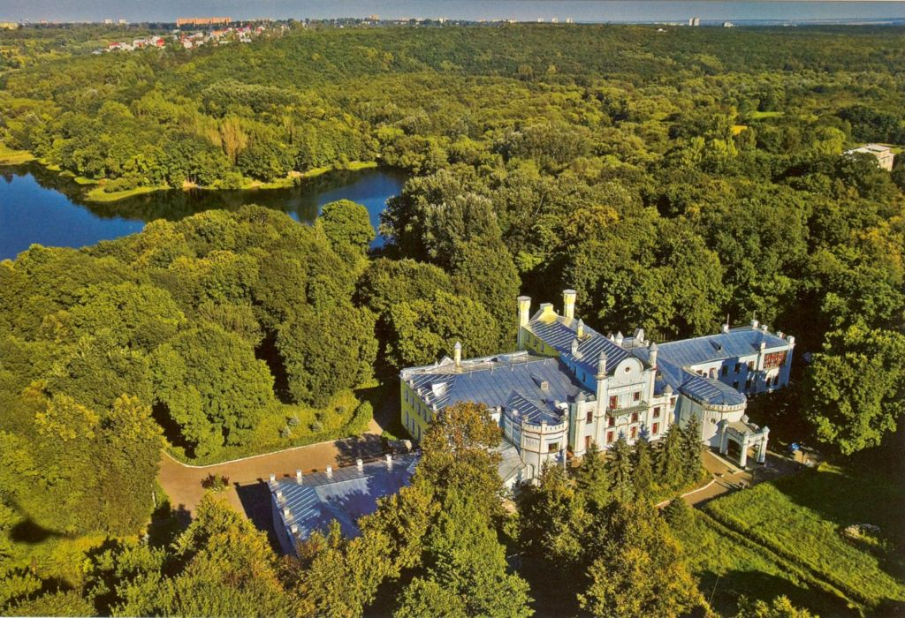

Усадьба графа Нелидова – это большая природная территория на берегу реки Сейм, парк, в центре которого находится красивое здание дворца.
Дворец был построен в XIX веке А. И. Нелидовым, известным на Руси дворянином. В 1811 году граф Нелидов был назначен губернатором Курской губернии. В его распоряжение была выделена большая территория, на которой разбили парк, были организованы пруды, созданы яблоневые сады. Затем на территории парка началось строительство поместья. На момент постройки дворец, построенный в неоготическом стиле, богато украшенный, оборудованный бойницами, лоджиями и колоннами, выглядел как сказочный замок.
Великолепный памятник архитектуры начала XIX столетия, расположен под Курском. Во времена процветания здесь был целый дворцово-парковый комплекс, куда входило само строение, роскошный парк, фонтаны и пруды, церковь, оранжерея и хозяйственные постройки. От всей прежней красоты остались лишь фрагменты.
Само здание возведено в стиле псевдоготики и напоминает своим обликом средневековый замок.
Его постояльцы, горожане и туристы с удовольствием прогуливаются по двухсотлетнему лесу на берегу реки Сейм, здесь одна из самых популярных местных зон отдыха.
Музей «Усадьба А.А.Фета»

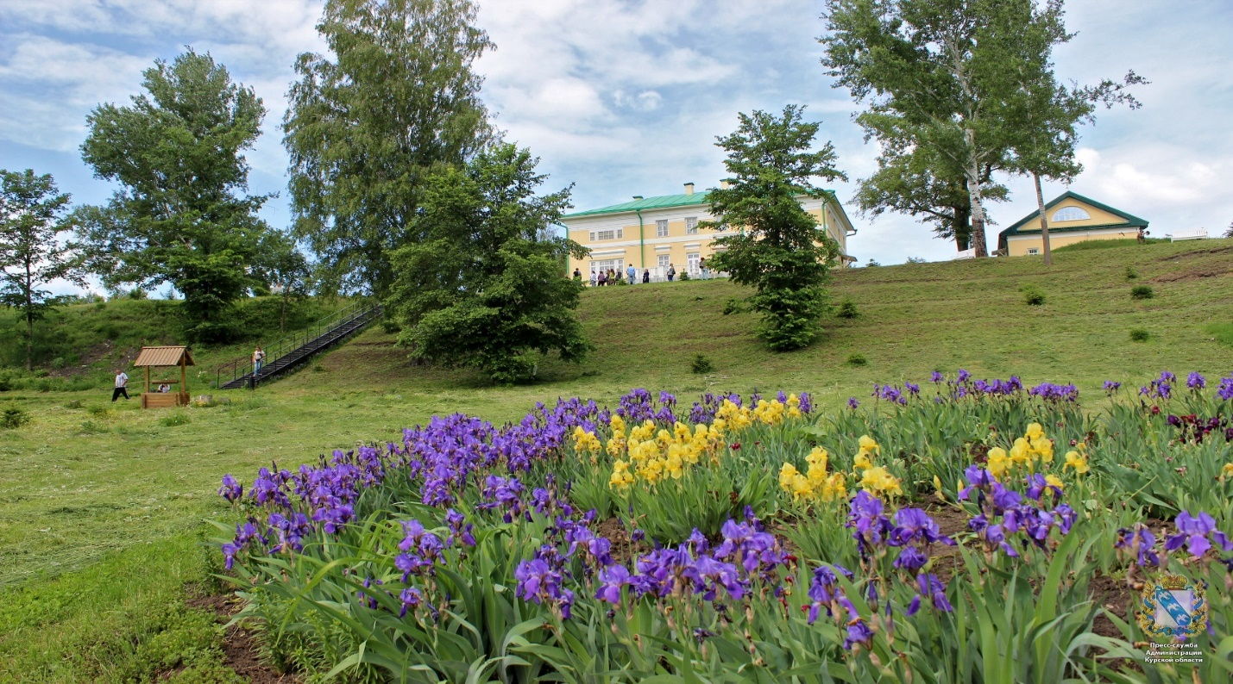

Музей-усадьба Фета в Курской области — это уголок живописной русской природы, который Тургенев называл «Маленькая Швейцария», а Чайковский дал очаровательную характеристику «Приют усталого поэта». Пейзажи действительно выглядят впечатляюще, особенно для городских жителей: зеркальная гладь озер, безмятежное небо над разнотравьем лугов, речные русла, разрезающие дремучие леса
Полюбовавшись видом на парк со второго этажа усадьбы Фета, стоит выйти и прогуляться по парку. Особенно поэтично в парке выглядят небольшой пруд и могучий дуб. Говорят, что дуб вырос из желудя, который Афанасий Фет привез из тургеневской усадьбы в Спасском-Лутовинове. Оформлением парковой зоны занималась супруга Фета. На территории высажено много цветов, но не в оформленных клумбах как принято сейчас, а хаотично. Гиды рассказывают, что в те времена цветы сажали именно так. Лесные тропинки оформлены деревянными брусочками. Часть из них выходит к реке и пруду — там, где находится усадьба Фета, протекает река Тускарь. По всей территории установлено много лавочек для отдыха и созерцания. Есть несколько беседок и полян для пикников. В настоящее время музей-усадьба Фета в Курской области является не только музейным учреждением, но и площадкой для проведения фестивалей и различных мероприятий.. В летнее время здесь проходят музыкально-поэтическое мероприятие «Соловьиная ночь» и всероссийский фестиваль литераторов «Фетовские чтения».
Усадьба Анненковых (д. Жеребцово Курский район)

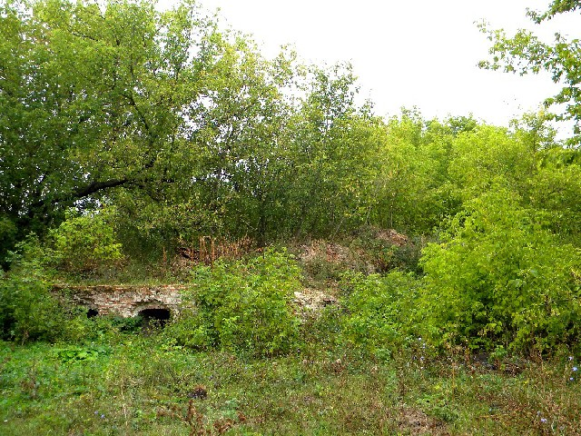

Усадьба Анненковых расположилась на берегу речки Курица. Этот памятник российской архитектуры был построен в 18 веке и включает в себя, помимо усадебного дома, огромную лесопарковую зону, на которой, в частности, растут и 400-летние дубы.
Усадьба представляет собой двухэтажный отштукатуренный дом в классическом стиле, в основании которого – красивый сводчатый цоколь. Прямоугольный корпус в сочетании с двумя выступающими ризалитами лестниц даёт в плане п-образный силуэт.
В 1918-1920 гг. усадьба Анненковых понесла сильный урон и долго стояла никем незаселённой. В 1923-1929 гг., проведя в ней ремонт, здание обустроили под Дом отдыха железнодорожников, а после – под школу. В военные годы главное здание усадьбы вновь было разрушено. Но в 1950-х гг. после капитального ремонта сооружение вновь было отдано под школу, которая и просуществовала в нём вплоть до 1982 г.
Однако в 1990-е годы судьба усадьбы Анненковых стала поистине трагичной: постройки были буквально растащены местными жителями на кирпичи..Правда, 3 красавца из легендарных 400-летних дубов чудом уцелели. Они растут неподалёку от руин главного дома усадьбы Анненковых, каждому из них – по 450 лет.
Эко-Парк

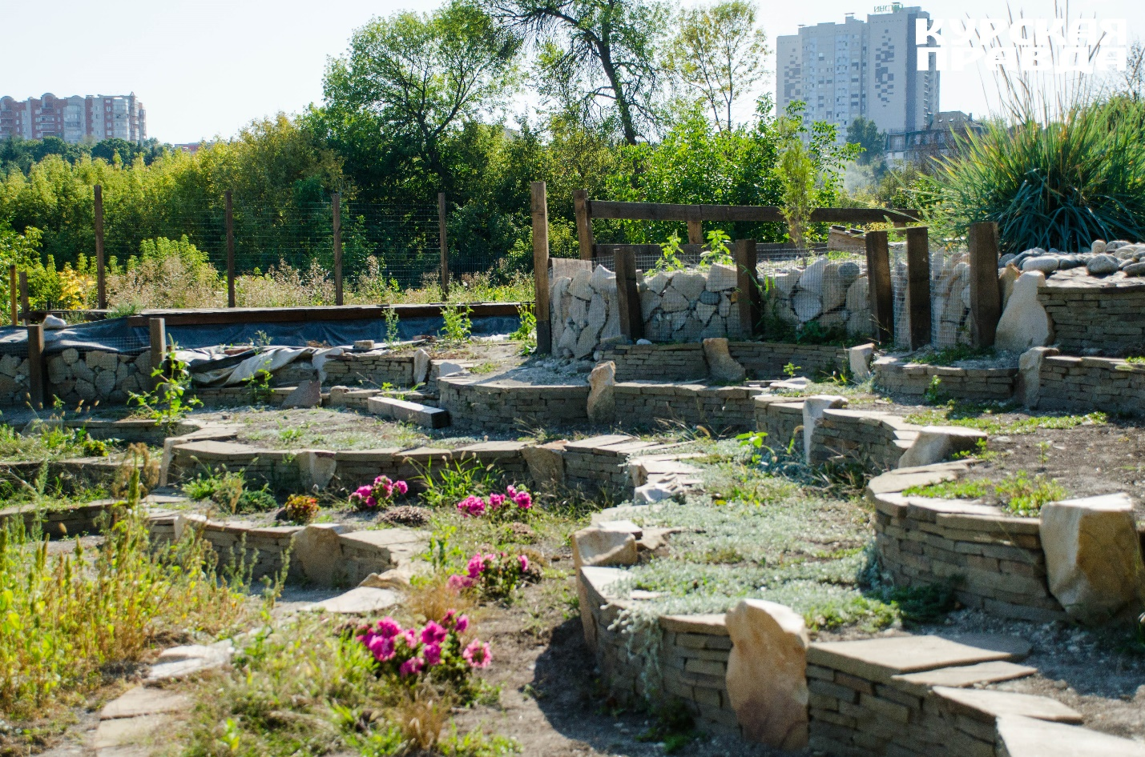

Эко-парк – это уникальное место в нашем крае, в котором можно не только отдохнуть, но и узнать что-то новое.
На участке площадью почти шесть гектаров есть свой плодовый сад, учебно-опытный и цветочно-декоративный участки, работают лаборатории растениеводства, садоводства, зооживотноводства, аквариумистики и экологии. Здесь точно понравится детям. В Эко-Парке обитают павлины, амадины, перепелки, попугаи, королевские фазаны, цесарки, утки и гуси. Некоторых птиц находят и приносят сотрудники парка или посетители. В лаборатории по аквариумистике 17 аквариумов и более 50 видов рыб со всего мира. Можно познакомиться с обитателями из Африки, Южной и Средней Америки, Азии. Здесь же и черепахи: привычные красноухие и экзотический китайский трионикс, который считается одним из самых известных мягкотелых черепах. Территория окружена дендропарком, посаженным еще в 50-е годы юннатами. Внизу протекает Тускарь, на берегу реки есть родник, который в народе называют «Юннатский» – его планируют оформить как арт-объект.
Дендропарк представляет собой еще и историческую ценность, так как был заложен ещё в начале ХХ века хозяином дачи Андреем Львовичем Вакулиным. Тут есть каштаны и липа, которым уже более ста лет, сохранено и размножено так называемое уксусное дерево, посаженное хозяином. Кстати, жива и сама дача помещика Вакулина, с 1995 года дом отнесён к Памятникам культурного наследия.
Глава 2 «Водоемы и водопады Курской области»

Матвеевский водопад
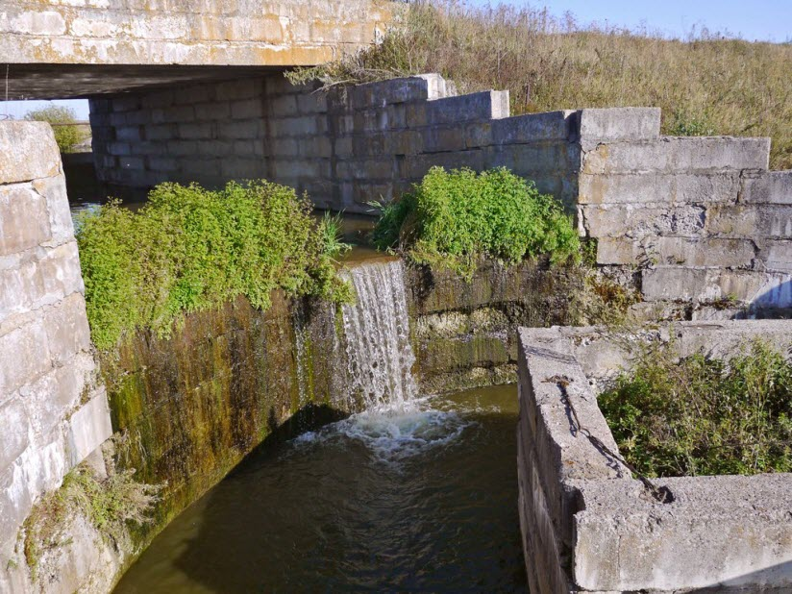

Водопадов, как природного явления, в Курской области нет. Здесь нет ни гор, ни холмов, с которых могла бы стекать вода. Но один, правда рукотворный, все-таки найдется.
Находится этот интересный объект недалеко от деревни Матвеевка Золотухинского района. Он должен был защищать ближайшие населенные пункты от затопления, но со временем утратил свое значение. Зато превратился в любимое место отдыха. Состоит водопад из нескольких частей: водосброса, плотины и спуска.
Собирали его на берегу деревенского пруда из больших каменных блоков, как какую-то средневековую башню. Высота падения воды небольшая, но шум от нее перекрывает все звуки на расстоянии нескольких метров. Рядом с этой достопримечательностью становится чрезвычайно многолюдно, как только начинается весна.
Сначала на берегах появляются рыбаки, затем местные купальщики и в последнюю очередь туристы. Привлекает их сюда прохладная чистая вода и живописные окрестности.

Озеро Фитиж

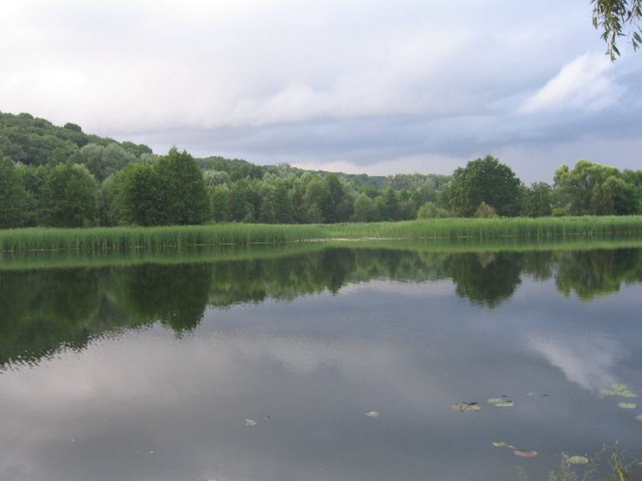

Прекрасное место для рыбалки и отдыха находится в Льговском районе. Как и все озера Курской области, оно относится к старицам. Не слишком большое по величине, тем не менее озеро Фитиж занимает третье место по размерам в регионе. Глубина его тоже небольшая, а в последнее время его дно все сильнее затягивает глиной, которую приносят проточные воды – озеро с каждым годом становится все мельче, к сожалению.
На его берегах всегда можно встретить любителей рыбной ловли. Для них, как и для охотников, даже основаны специальные базы. Да и палаточные лагеря — явление, довольно распространенное тут. В сезон созревания лесной земляники сюда приезжают местные жители, чтобы совместить приятное с полезным — сбор ягоды и чудесный отдых. А осенью появляются любители тихой охоты с корзинками — грибов в окрестностях Фитижа немеряно.

Курское море

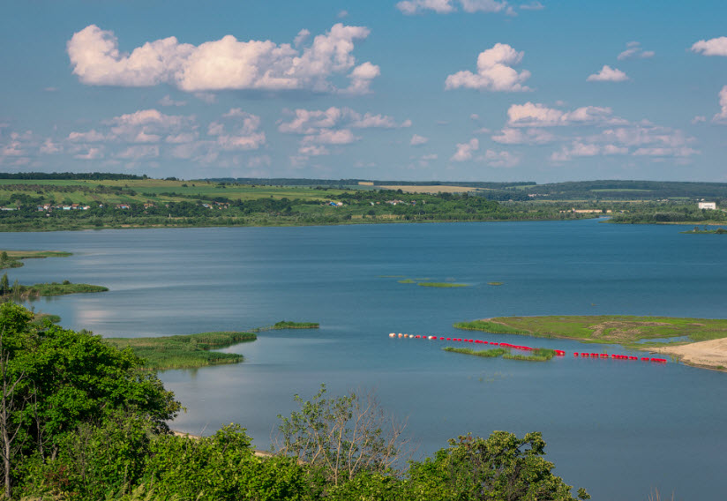

Курчатовское водохранилище или, как его чаще всего называют, Курское море — один из долгостроев, начатых еще в XX веке. Его возраст 42 года. Объект далеко не туристический, предназначенный для снабжения курчан питьевой водой, тем не менее, с каждым годом привлекает все больше отдыхающих. Как только начинает пригревать солнце, сюда стекается народ. Кто-то поплавать, кто-то просто отдохнуть. В связи с этим, власти даже решили устроить комфортную туристическую зону с пляжем и спасательной вышкой.
Озеро Малино

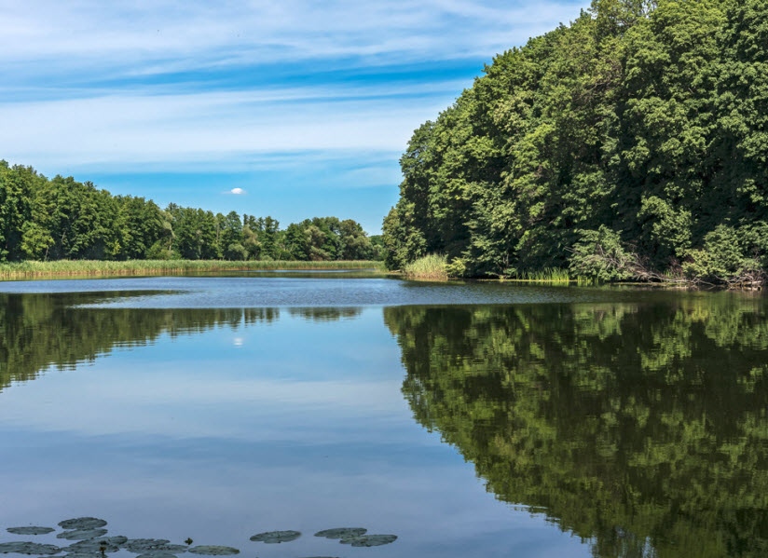

Старица реки Сейм относится к особо охраняемым территориям. Это одно из самых крупных гнездовий болотных птиц, а также место обитания промысловых водных животных и нерестилищ рыб. Озеро пресное и очень чистое. Оно славится хорошими уловами, поэтому основные посетители здесь рыбаки.

Озеро Маковье

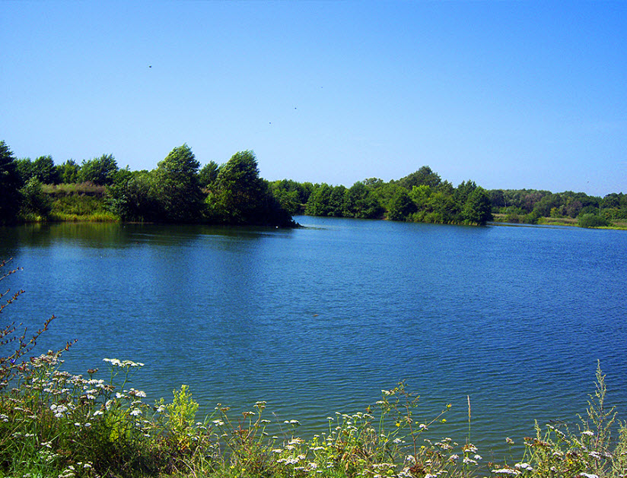

Самое большое озеро региона, еще и самое красивое. На его зеркальной поверхности покачиваются кувшинки, а берега поросли тростником. Неподалеку от него растет сосновый лес. Расположено оно в Кореневском районе, в 4-х км от поселка Коренево. Приехать сюда можно не только отдохнуть, но и порыбачить, а также поохотиться на болотных птиц, которые часто гнездятся в окрестностях озера.

Клюквенное озеро

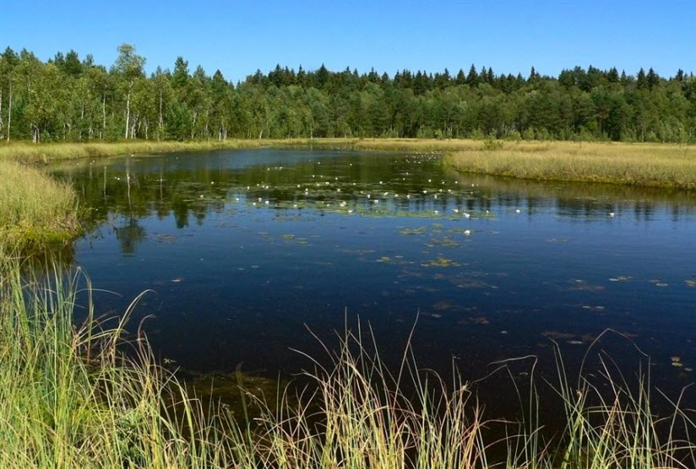

Водоем назвали так из-за клюквы, ягоды совсем нетипичной для этого региона. Тем не менее, в окрестностях озера она растет в большом количестве. В начале XX века на этом месте был торфяник, который начали вырезать и доставлять в соседнюю деревню.
Местный помещик использовал его как топливо для мукомольни. Постепенно его забросили, а некоторое время спустя место разработки начало наполняться водой, за счет бьющих из-под земли источников. Немного позже на поверхности озера появился островок — оставшийся нетронутым пласт торфа, покрытый реликтовой растительностью.
Из-за этих растений, большинство которых считаются редкими даже для Курской области и внесены в Красную Книгу России, озеро относится к памятникам природы и является особо охраняемой территорией.

Цветные озера

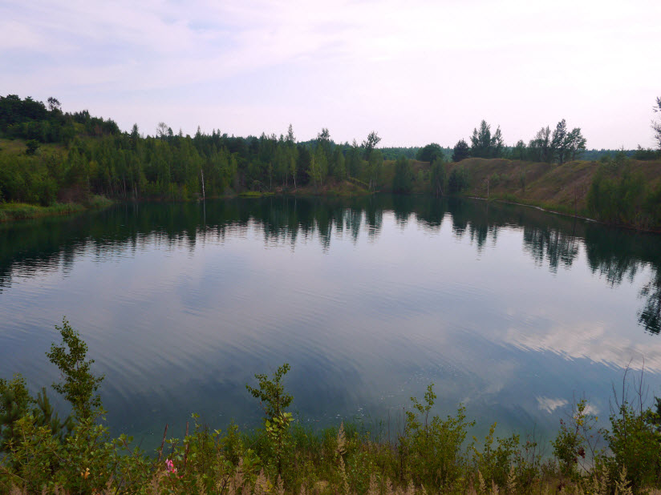
.
Прекрасное место для отдыха — Цветные озера в Железногорском районе. Назвали их так из-за воды изумительного цвета, который меняется в хаотичном порядке. Сейчас она может быть бирюзовая, а уже через минуту — ржавой или желтоватой. Раньше здесь добывали руду, а озера были углублениями между отвалами.
Потом они начали наполняться снеговыми и дождевыми водами, постепенно расширяться и стали такими, какими их знают сейчас. Всего таких озер целых 10. Найти их не так легко, о них не знают даже многие местные, наверно поэтому их берега пока еще чисты, в отличие от многих других водоемов.

Линево озеро

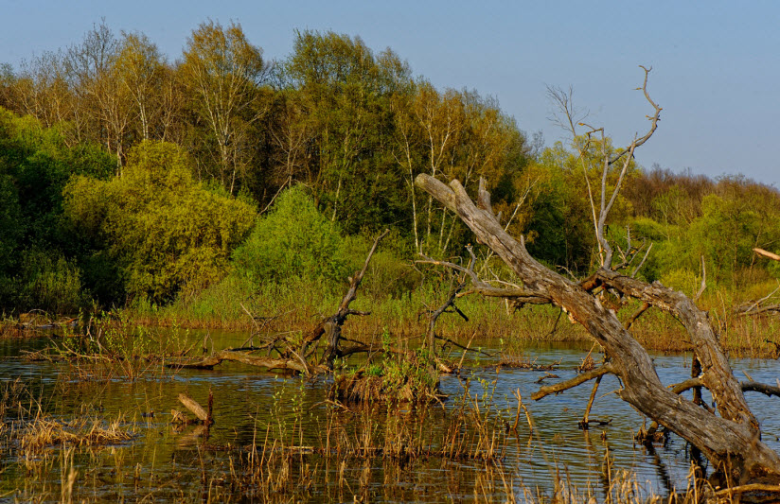

Небольшой водоем на правом берегу реки Сейм недалеко от Курска — памятник природы. Его задача — сохранение природных мест гнездования болотных птиц и нереста рыбы. Побережье озера покрыто зарослями ольхи и ивы, а еще здесь растет много редких лекарственных растений.
С одного края к нему примыкает болото, представляющее интерес с точки зрения науки. Его реликтовая растительность была замечена ботаниками еще в начале XX века. Оба водоема, к тому же, входят в состав охотничьих угодий.

Глава 3 «Уникальные природные объекты Курского края»

Плавающий остров

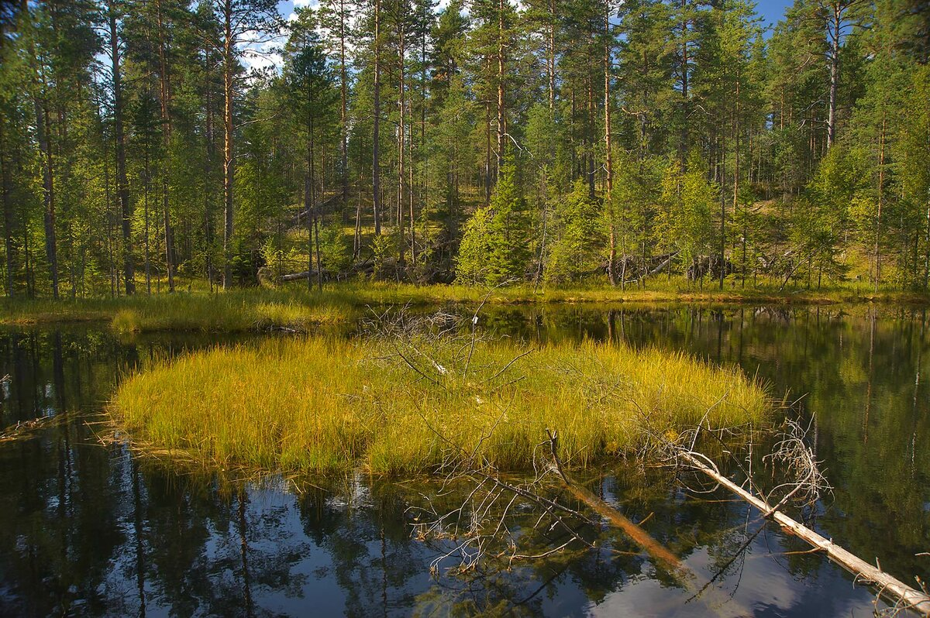

Уникальный и удивительный остров. Почему и главное как он появился на курской земле, ученые до сих пор не знают. Что же в нем необычного? Остров расположен посреди озера Клюквенник, причем он не стоит на месте, а плавает по воде.
Старожилы подсчитали приблизительную скорость движения острова - один километр в час. Если вам удастся добраться до него на лодке, считайте крупно повезло. Потому что здесь можно вдоволь набрать совершенно необычной для Центральной России северной ягоды - клюквы. Да и вся растительность на острове скорее северная, чем черноземная. На острове растут уникальные реликтовые растения, которые сохранились еще со времен постледниковой эпохи. Одиннадцать видов занесены в Красную книгу. Тут же можно увидеть и редчайших птиц. Это серый журавль, лесной жаворонок и соловьиный сверчок. Еще один обитатель острова - жук-олень - также в Красной книге. Словом, такого чуда во всей России, а то и в мире, как утверждают ученые, нет. Площадь острова примерно 6 тысяч «квадратов». А озеро Клюквенник официально считается памятником природы.
Урочище «Крутой Лог»

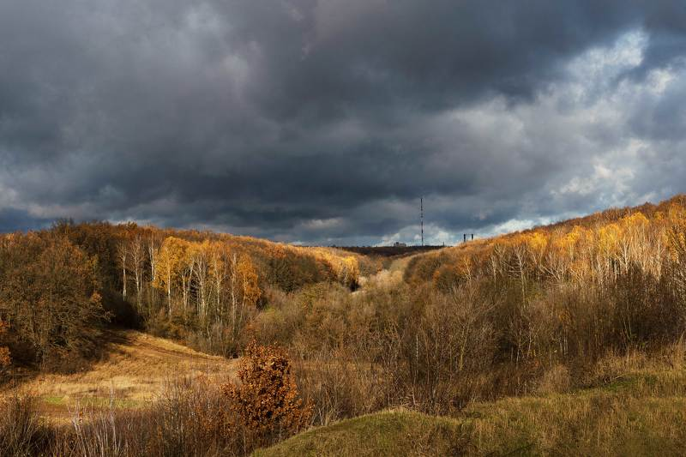

Урочище «Крутой Лог» – это искусственно созданный лесной массив, представляющий собой обширную овражно-балочную территорию со склонами различной, преимущественно большой крутизны, на которой с целью предотвращения водной эрозии почвы, были проведены работы по созданию защитных лесонасаждений.
Целью организации ООПТ «Урочище «Крутой Лог» является сохранение природного комплекса, формирование защитных лесных насаждений, создания благоприятных условий для массового кратковременного отдыха жителей города Курска при условии сохранения природной среды.
Памятник природы имеет научное, учебное, культурное, историческое и эстетическое значение.

«Флороносные песчаники в близи села Молотычи »

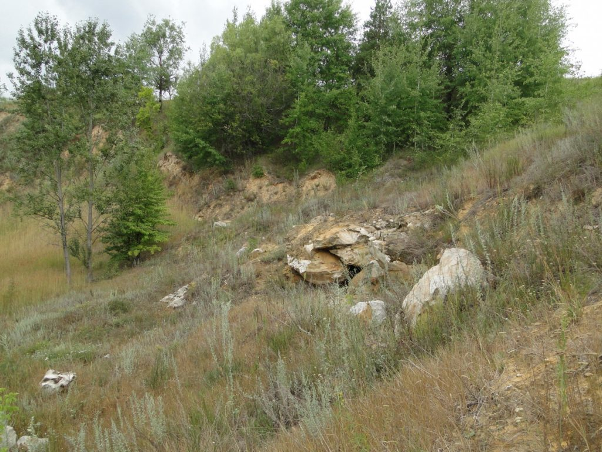

Удивительные флороносные песчаники в Курской области объявлены памятниками регионального значения
Флороносные песчаники близ села Молотычи Фатежского района и обнажения флороносных песчаников в границах поселка Тим признаны памятниками регионального значения постановлением губернатора Александра Михайлова. Песчаник в Фатежском районе находится в междуречье р. Свапы и ее левого притока – реки Молотычи и называется Каменный бугор, содержащий скопления ископаемой флоры. Флороносные песчаники - это интересное явление, в них в виде глыб обнаруживаются отпечатки субтропических растений, останки панцирей древних животных, живущих более 30 миллионов лет назад.
Аналогичный памятник такого же возраста выявлен в пойме реки Тим. Песчаники богаты не только отпечатками дуба, клена, липы, ясеня, но и магнолии, лавра, фикуса, олеандра, платана и секвойи.
Изучение палеонтологических памятников имеет огромное значение для науки.

Гора Фагор

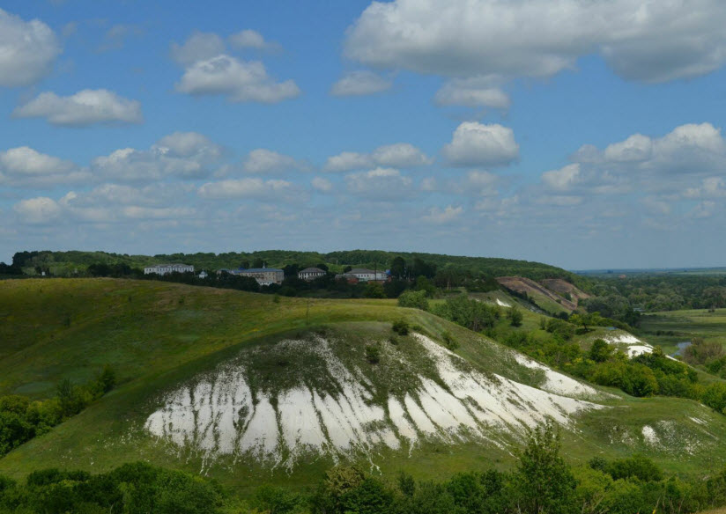

В древности эта гора была святилищем язычников. На ее вершине стоял идол и регулярно совершались обряды. Окрестности Фагора в те времена называли Девическим городищем. Несмотря на это, христианство проникло в этот край рано, за 200 лет до его распространения по всей территории Руси.
В XVII веке здесь появились монахи, бежавшие из Воронежской области от набегов крымских татар. Здешние места и сама гора напомнили им о родине — такие же меловые горы как в Белогорье — и они решили обосноваться здесь. Монахами был основан монастырь, а через 100 лет здесь произошло чудо — обретение Пряжевской Иконы Божией Матери.
Вообще, у христиан Фагор (они считают, что ее нужно называть Фавор, в честь горы вблизи Назарета, где Бог явил свой лик ученикам) считается священной. На ее вершине установлен поклонный крест и даже чертова дюжина сосен, растущих на ней, олицетворяется с Христом и двенадцатью апостолами.

« Лысая гора у села Стужень»

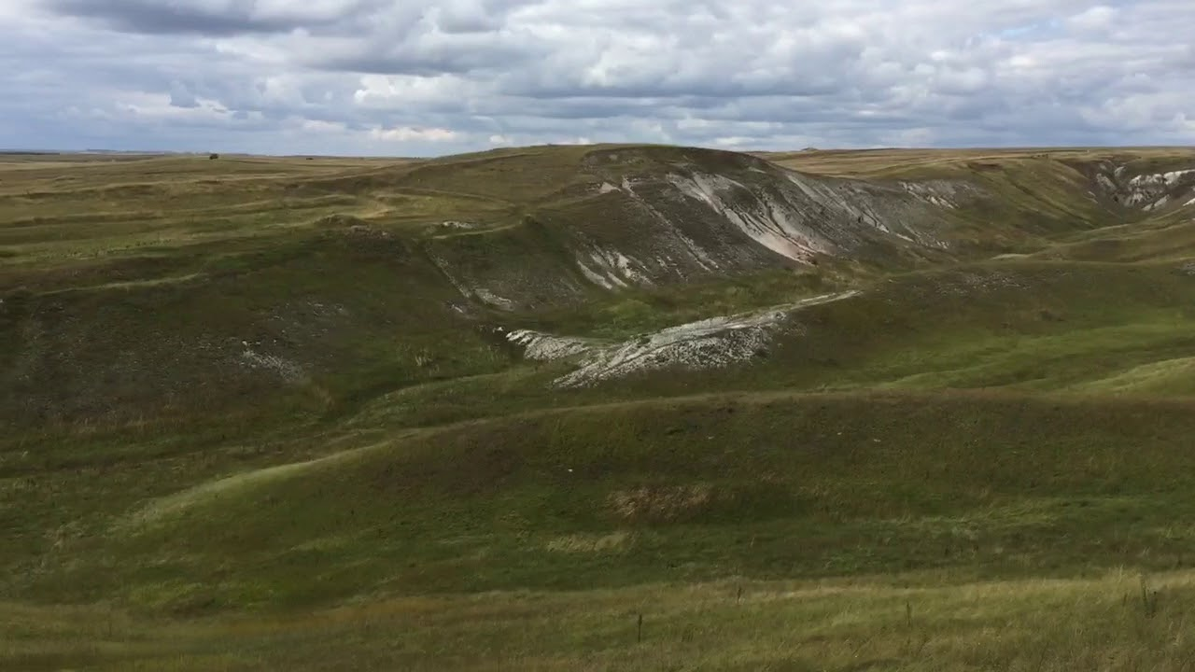

Данный памятник находится в двадцати девяти километрах к северо-востоку от районного центра и в двух с половиной километрах к северо-востоку от села Стужень. На его территории находится сложное урочище с долиной реки Оскол. Для специалистов и знатоков природы наибольшую ценность здесь представляют следующие растения: горечавка крестовидная, живучка хиосская, лук желтеющий, ветреница лесная и тимьян меловой.
Также имеются редкие насекомые, земноводные, пресмыкающиеся, птицы и млекопитающие.
Природный памятник урочище «Лысая гора» у села Стужень в Мантуровском районе Курской области имеет научное, учебное и эстетическое значение. Поэтому на территории урочища запрещается любая деятельность, которая может повлечь нарушение сохранности памятника природы. Здесь допускается проведение научных исследований, учебных экскурсий, экологического туризма, сенокос, выпас КРС в тёплое время года.

Фатежские воронки неподалеку от деревни Ушаково

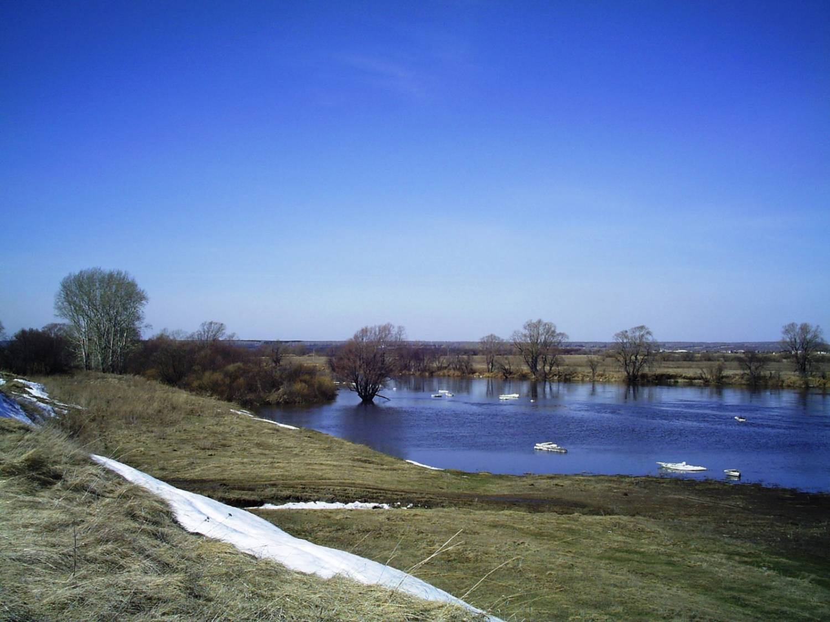

Эта аномалия неоднократно исследовалась и учеными, и военными, и специалистами по аномальным явлениям. Но завеса тайны так и не была открыта, хотя версий на этот счет существует немало.
В 1999 г. в самый разгар дня в окрестностях деревни раздался жуткий грохот, и земля начала содрогаться словно при землетрясении. Затем вверх взметнулся огненный столб, а следом за ним еще один, на этот раз состоящий из кипятка. Горячий фонтан продолжал бить в небо в течение 1,5 часов, после чего его сменил столб грязной воды.
Напоследок из-под земли ударила мощная струя пара. Подземные вибрации и гул продолжались несколько дней, а когда Земля успокоилась, на месте гейзера обнаружилась воронка диаметром в 5 м. Через некоторое время такие же воронки были обнаружены по всему северу Курской области. Подземные взрывы продолжались.
После этого рассматривалась версия о взрывах и движениях земной коры. И ни одна из них не является достоверной, потому что нет доказательств. После катастрофы полностью изменился местный климат. В лесу перестала созревать ягода и даже рыбы в пруду больше не водятся. А замеры радиации показали ее уровень, превышающий допустимый в два раза.

Волков Ключ

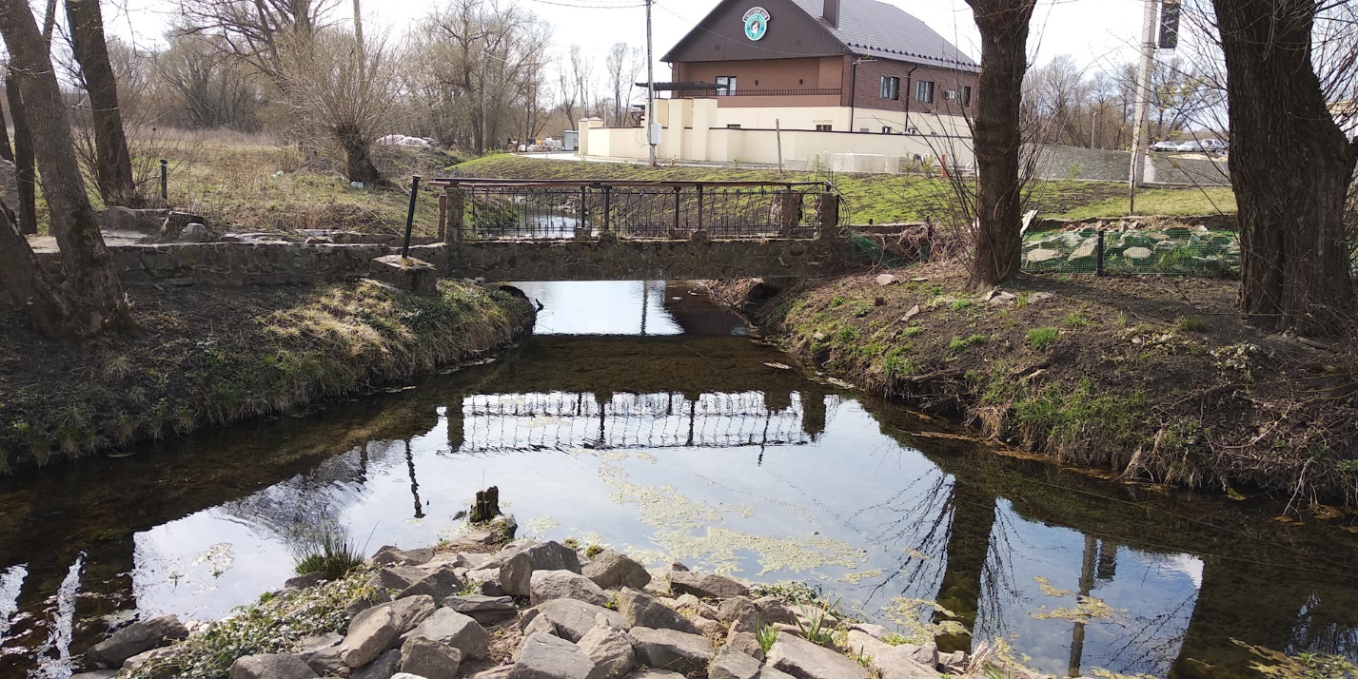

Возраст источника в деревне Журавлино насчитывает не одну тысячу лет. Но популярной достопримечательность стала только в XIX веке. Сегодня сюда приезжают из самого Курска, чтобы набрать вкусной живительной воды, минеральный и солевой состав которой очень и очень значительный.
Назван источник по имени местного жителя, который следил за его чистотой и сохранностью. Жители деревни всегда верили, что вода в Волковом Ключе обладает целебными качествами. В этом же уверяют и те, кто набрался смелости и на праздник Крещения совершил здесь омовение.

Урочище «Горналь»

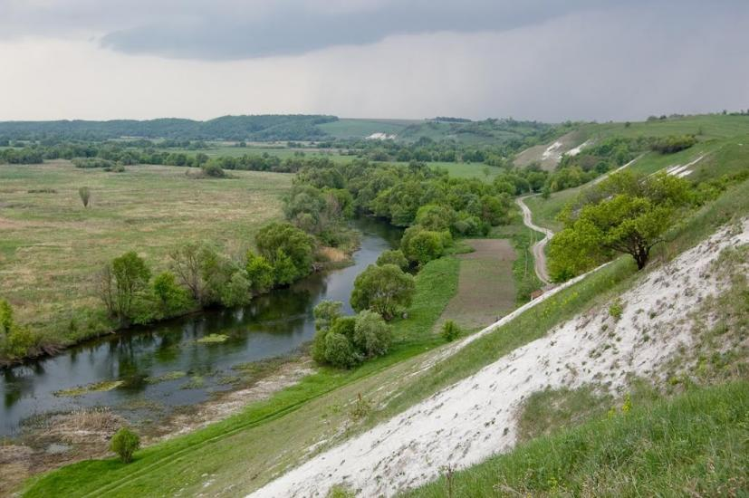

Урочище «Горналь» площадью 430,87 га является одним из мест высокой концентрации редких и охраняемых видов растений и животных Курской области. Для редких видов растений – это единственное местообитание в Суджанском районе и во всем бассейне реки Псёл. Помимо этого, вблизи от него располагаются несколько археологических памятников. А рядом расположен культурно-исторический комплекс Горнальского Никольского монастыря. Цель создания памятника природы – сохранение биотопов долины реки Псел и обитающих на них редких видов флоры и фауны Курской области.
Урочище «Болото «Борки»

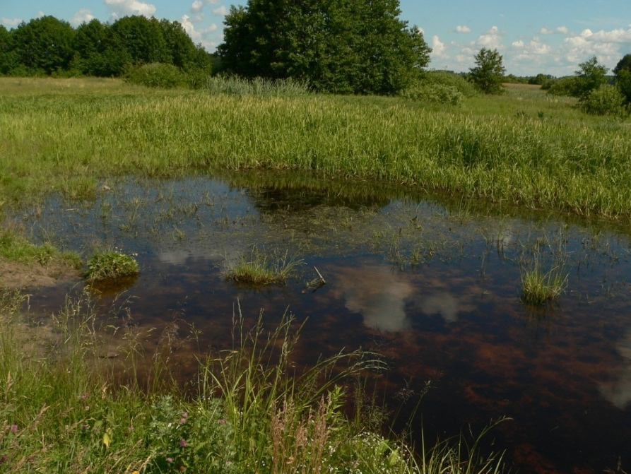

. Своеобразный комплекс болотно-луговой растительности, являющийся местом обитания редких видов флоры и фауны области.
Удивительный памятник природы занимает участок долины левобережья реки Псёл. Он включает в себя разнообразные экотопы: низинные болота, пойменные водоемы, пойменные ивняки и черноольшаники, участки надпойменной террасы, частично занятые посадками сосны, а также склоны долины реки.
Несмотря на небольшую площадь, на территории урочища высокое биоразнообразие редких и охраняемых видов растений и животных, из них 34 вида внесены в Красную книгу Курской области и 2 в Красную Книгу Российской Федерации.
Долина реки Псел напоминает незапамятные времена, где по прежнему пасут скот. Также на территории памятника природы проводятся экскурсии с учащимися средних школ и высших учебных заведений.

Урочище «Горналь»

Урочище «Горналь», находящееся в Суджанском районе Курской области, было объявлено памятником природы. Соответствующее постановление подписал губернатор Курской области Александр Михайлов.
По мнению краеведов, именно Горнальский Свято-Николаевскоий Белогорский мужской монастырь, расположенный неподалеку, изображен в «Братьях Карамазовых», а не Оптина пустынь, как все привыкли полагать. А ЮНЕСКО внесло Горналь в перечень самых красивых мест в мире. Известно и Горнальское городище, где было сделано немало интересных археологических находок. По версии археологов, первые поселения в районе села Горналь можно отнести к концу VIII – началу IX века. Обитали здесь племена северян, которые занимались растениеводством, пчеловодством и охотой.
Биологов же восхищает разнообразие природного мира урочища. Территория памятника природы включает в себя комплекс биотопов, характерных для бассейна Псел, и по ряду характеристик является уникальным не только для Суджанского района, но и для всей Курской области.

Глава 4 «Заповедные места Курского края»

Стрелецкая степь

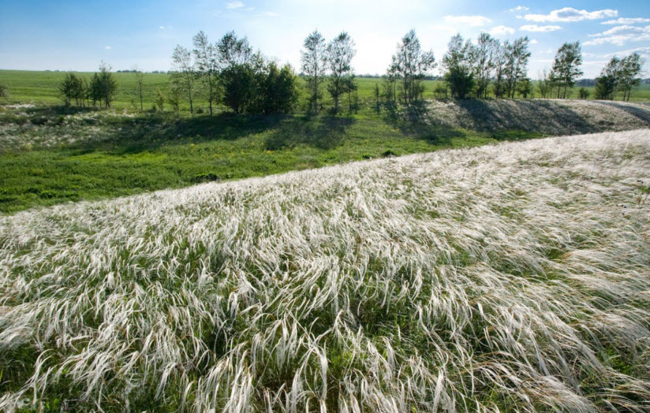

Заповедник с этим названием — один из шести участков Центрально-Черноземного биосферного заповедника, расположенный в Курском районе. Его территория — нетронутая целина. Но как такое возможно, что именно в этих местах сохранилась земля, которой ни разу не коснулся лемех плуга?
На самом деле она была пожалована стрельцам государем Михаилом Федоровичем в 1626 г. и использовалась только для выпаса скота и заготовки сена. Даже когда участок хотели распахать, потомки стрельцов смогли отстоять степь.
Основатель биосферного заповедника, профессор Алехин называл этот участок Курской области растительной аномалией. Здесь на одном кв. метре разнообразие флоры может доходить до 80 видов. Для каждого из них — свой сезон и свой цвет. Поэтому, с мая по октябрь в Стрелецкой степи можно наблюдать буйство красок, по очереди сменяющих друг друга.

Страна живых ископаемых

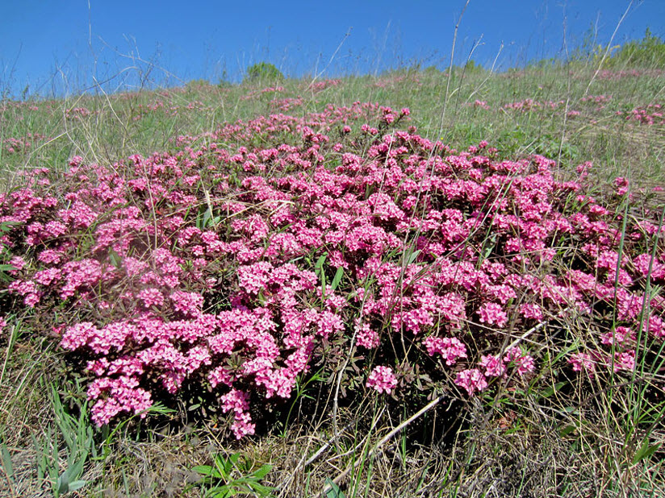

Так называют еще один участок биосферного заповедника — Баркаловку. Расположен он вокруг одноименной деревни. Здесь царит поистине природное великолепие, которое можно сравнить только с альпийскими лугами или горными яйлами.
В мае густой травяной ковер покрывается цветами самых невероятных оттенков, а в воздухе носятся сладковато-горькие ароматы. Растительный мир здесь особенно разнообразен. Некоторые, такие как волчеягодник Юлии, даже вызывают особый интерес ботаников.

Железногорский дендрологический парк

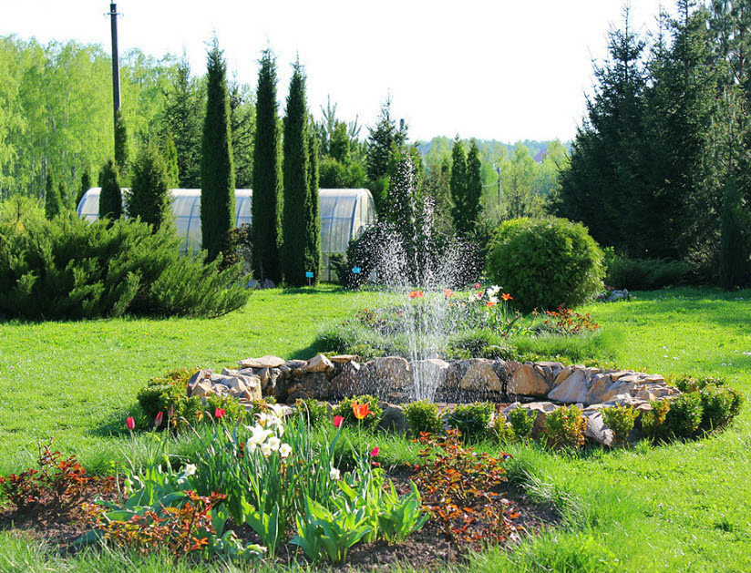

Очень красивый дендрарий расположился прямо в центре Железногорска. Здесь действительно есть на что посмотреть. Начинать нужно с цветущих рододендронов, ведь увидеть их можно только здесь. И вообще, в парке растет более 500 видов редких растений, которые были собраны со всего мира.
Кроме этого, здесь есть и уникальные реликтовые растения, которые часто называют ископаемыми. Это например, гинкго, называемый храмовым деревом, и диморфант. По возрасту они вполне могли оказаться ровесниками динозавров.

Парк Щетинка

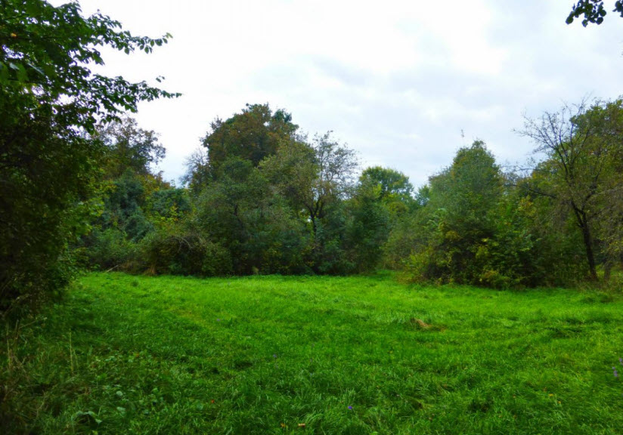

Липа — наряду с дубом, это едва ли не одно из самых главных деревьев Центрального Черноземья. Они здесь растут повсеместно, а учитывая, что среди них много долгожителей, вполне можно предположить, что эти деревья видели еще наших пра-пра-пращуров.
Недалеко от Курска есть парк именно с такими липами. Он считается одним из образцов старинного паркового искусства. Деревьям, растущим здесь, уже более 100 лет. А несколько дубов и русских сосен перешагнули 130-летний рубеж.
Жерновецкая дача

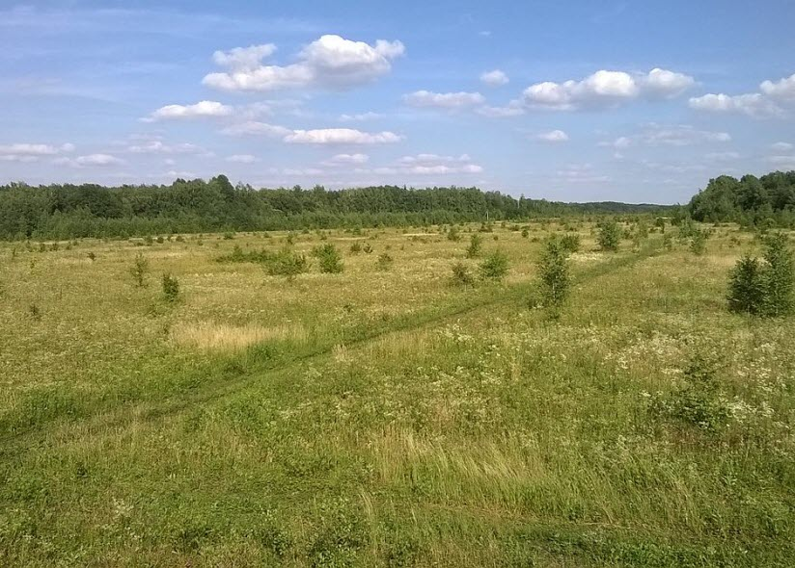
.
Это особо охраняемая территория в Золотухинском районе. Целью ее создания стало сохранение поголовья пушного и копытного зверя. Природа заказника — степи и лесостепи, в которых нашли приют кабаны и косули, лоси и белки. Охота здесь запрещена, но никто не запрещает гулять по лесу и кормить его обитателей. Для этого работники заказника даже установили специальные кормушки.
Гладиолусовый луг

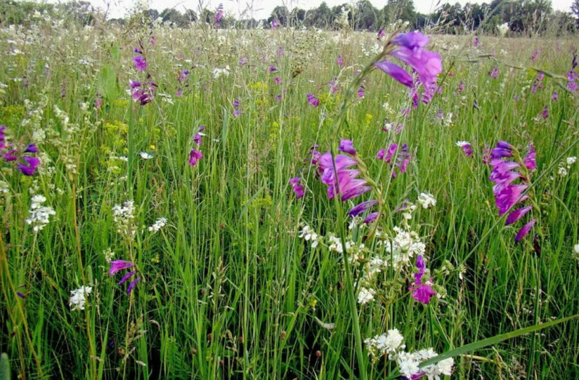

Гладиолус тонкий встречается редко. В России он даже занесен в Красную Книгу. Но в Глушковском районе Курской области есть целый луг этих удивительных растений. Когда они зацветают, все окрестности окрашиваются в лиловые и розовые тона.
Карыжский лес

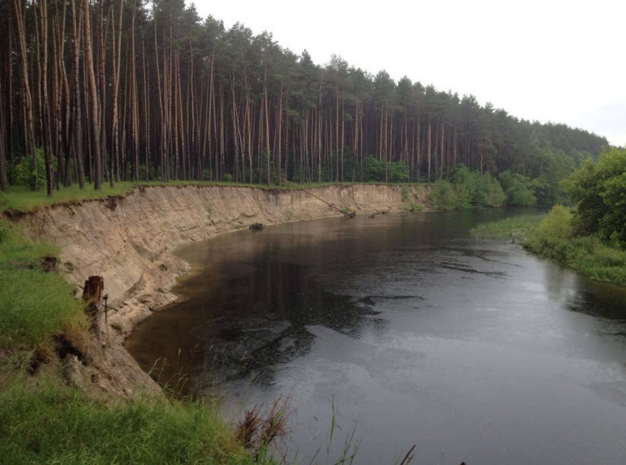

Это урочище — рукотворный памятник природы местного значения на левом берегу Сейма. Он создавался еще в конце XIX века руками лесоводов. Уникальность его состоит в том, что на территории урочища, общей площадью 1820 га, растет сразу несколько памятников природы. Среди них маньчжурский орех, веймутова и крымская сосны, а также дуб, ель и сосна обыкновенная. Все они имеют огромное значение для науки

Урочище Соловейня

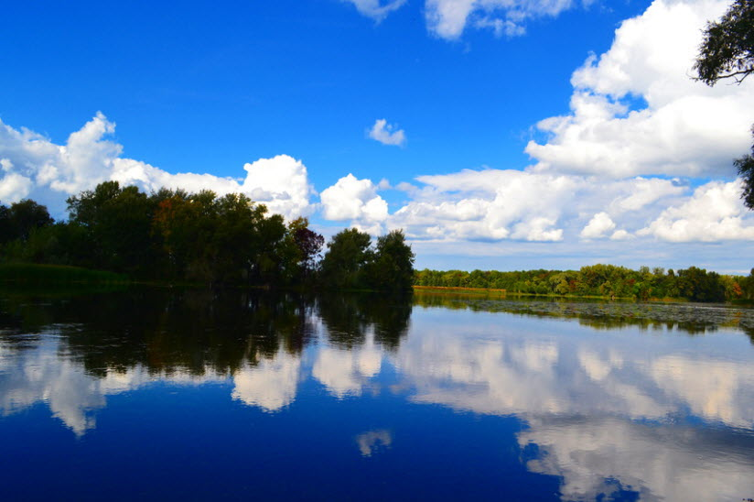

Кто из русских ни разу не слышал соловья. Такую маленькую невзрачную серую птичку. Однако стоит только ей открыть клюв и вывести первую трель, о внешности забываешь напрочь и стоишь как зачарованный, забыв обо всем и вся. Наслаждаясь концертом пернатого певца только и думаешь, что слушать его можно вечно.
В Курской области к соловьям особое отношение. Недаром она называется соловьиным краем, а сладкоголосая птичка — ее символ. В пойме реки Сейм, неподалеку от озера Фитиж, есть лесной массив, где соловьи целыми днями заливаются на разные голоса. В их честь лесок, и расположенное рядом небольшое озеро, получили красивое название — Соловейня.

Глава 5 «Древние городища Курской области»

Бесединское городище

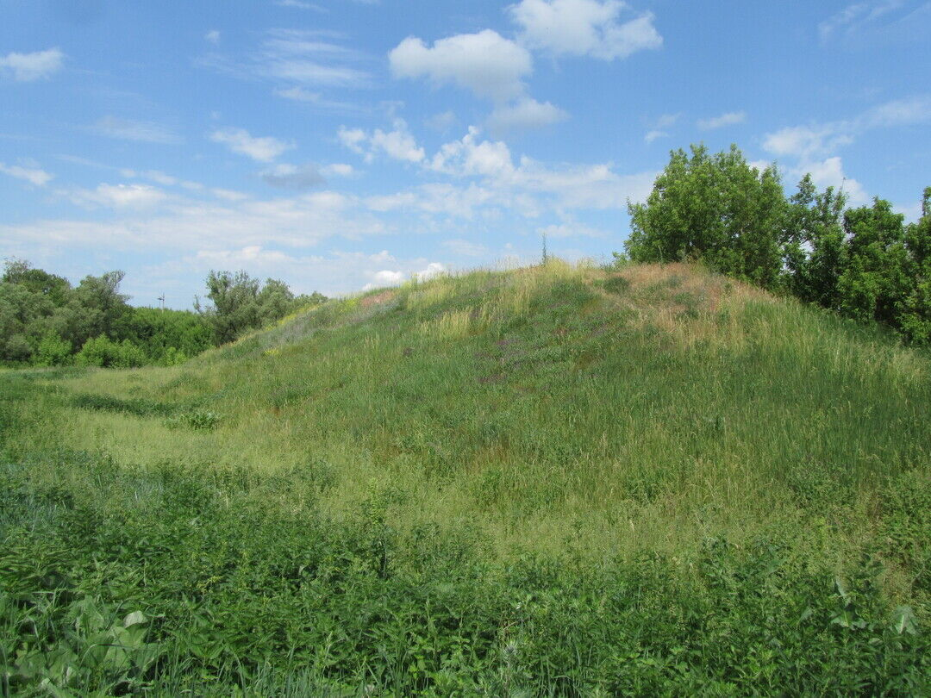

Его еще называют Ратским, по названию небольшой речки, на берегах которой оно стоит, или «Тарелочкой» — за круглую, похожую на перевернутую тарелку, форму. Город на этом месте появился еще в IV веке до н.э., а в XII — был разрушен татаро-монголами. На его территории был найден не один клад времен династии аббасидов. Но самой главной находкой стала монета-сребреник с изображением князя Владимира и его личной печатью-тамгой.

Гочевское городище

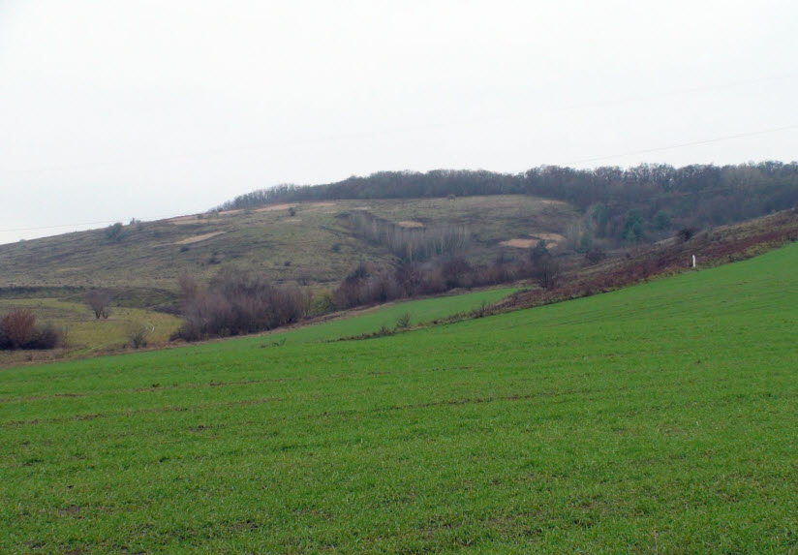

Считается, что этот археологический комплекс – то, что осталось от одного из древнейших городов Курской области — Римова. До наших времен он, к сожалению, не сохранился. Находится городище в Беловском районе, на берегу реки Псел. Несмотря на то, что оно было обнаружено еще в начале XX века, раскопки в этих местах начались только во время ВОВ.
Тогда здесь были найдены кузнечный инвентарь, человеческие скелеты, украшения и боевые орудия. Уже раскопана большая часть курганов и могильников, установлено, когда древний город перестал существовать, но работы на городище продолжаются до сих пор.

Городище Кузина Гора

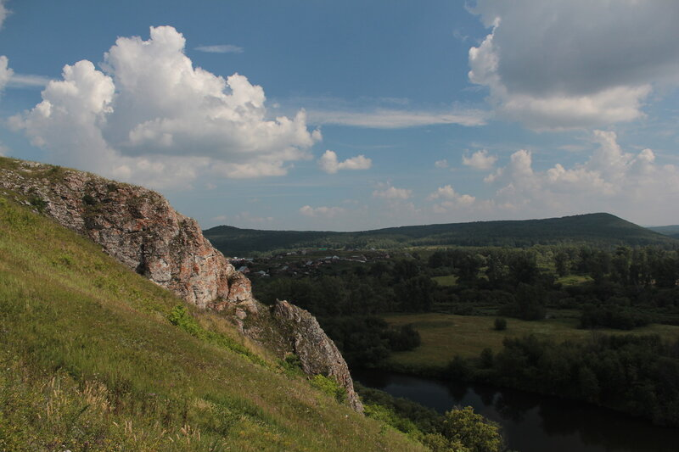

Древнее поселение — одно из самых интересных из всех, что обнаружены на территории Курской области. Сегодня оно окружено дачами, но в древности на этом месте располагалась небольшая деревня. Жилые дома в ней строились длинными, в них могли проживать сразу несколько семей. Такие постройки были характерны для Юхновской культуры Железного века.
На Кузиной горе таких домов два. Они полукольцом опоясывают все поселение, а снаружи окружены частоколом и рвом. Стены домов и других построек сделаны из глубоко вкопанных столбов, причем внутри отсутствуют перегородки.
Интересно, что во время раскопок здесь не было обнаружено ни единого следа от очага или хозяйственной ямы. Тем не менее найдены орудия труда, амулеты, хозяйственный инвентарь и украшения. По заключениям историков и археологов, в поселении проживал один род, для которого оно было не только убежищем, но и святилищем.

Заключение

Отношение к своему родному краю во многом определяется впечатлениями, полученными от общения с природой, её культурой и исторической ценностью. Природа является источником не только материального, но и духовного существования человека. В общий процесс освоения природы обязательно включается и элемент познания ее, выработка гуманного отношения, осознанное поведение в природной среде.
Эко- гид предоставляет нам возможность познавать Курский край во всех его красках. Изучить природное, культурное и историческое наследие.
Красота и величие этого края не оставит равнодушным даже самого взыскательного любителя путешествий!

Список литературы

1. Звягинцева М.М. Русская усадьба как культурно – исторический феномен. Автореферат дисс. канд. культурологии. – СПб, 2010. – 175 с.
2.Злочевский Г.С. Памятники отечества. Мир русской усадьбы. – М. : Образование, 2014.
3. Из истории культуры Курского края.(Часть первая) Курск-2018г.
4. История России. Энциклопедия для детей. Т. 5. Ч. 2, 3. М.: Аванта, 2015.
5. История России в лицах и датах. Словарь-справочник. СПб, 2005. 6. История и современность Курского края: Региональное учебное посо­бие. / Под ред. Б. Н. Королева. - Курск: ООО «Учитель», 2008.
7. Курск. Краеведческий словарь-справочник / Гл. Ред. Ю. А. Бугров — Курск. Изд. центр «ЮМЭКС» 2007.
8. Курский край: история и современность. (учебное пособие),2014 г.
9. Народные промыслы Курской губернии. Культура и культурно- историческое наследие: научно-популярная серия в 20 томах. Том XV / Под ред. Н. М. Кургузовой, Н. С. Степановой - Курск: ООО «Учитель», 2012.
10. Окаев В. П. Решение проблем сохранения и возрождения материальной народной культуры курской области. Декоративно-прикладное искус­ство и народные промыслы Курского края: сборник статей . М.: "Республика", 2005

Приложение № 1

Вопросы викторины с ответами

1. Какая птица изображена на гербе Курска? (Куропатка)
1. Как называют жителей города Курск? (Куряне)
3. Курский народный танец 17 в? (Тимоня)
4. Знаменитый сорт яблока курского края? ( Антоновка)
5. Птичка – символ Курского края (Соловей)
6. Какой памятник был открыт 1 сентября 1933 года на Красной площади города Курска? (В.И. Ленин)
7. Русский и советский писатель, родился 15 января 1925 г. в селе Толмачево под Курском? (Е.И. Носов)
8. Русская певица (меццо-сопрано), исполнительница русских народных песен и романсов. По преданию,
император Николай II называл еѐ «Курским соловьѐм».
(Н.В. Плевицкая)
9. Как называется расписная, яркая и голосистая, известная игрушка? (Кожлянская)
10. Фамилия художника венчавшегося в Римско-католической церкви Успения Девы Марии? (Малевич)
11. Какой город Великобритании является городом побратимом Курска? (Чичестер)
12.Главное занятие населения Курского края 17в? (Земледелие)

